ПАСПОРТ

ШПРИЦ КОЛБАСНЫЙ
Модель: HKN-ISV3, HKN-ISV5, HKN-ISV7,
HKN-ISV10, HKN-ISV15

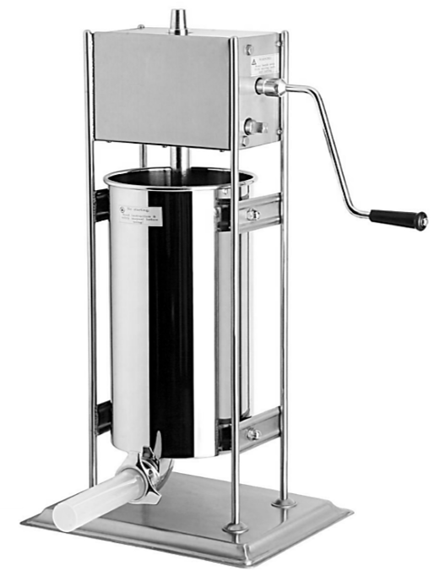
Спасибо, что Вы выбрали продукт нашей торговой марки. Для обеспечения безопасности и максимального срока эксплуатации устройства, пожалуйста, прочитайте данное руководство. Настоятельно рекомендуем сохранять его весь срок эксплуатации изделия.

ВНИМАНИЕ!
Перед началом эксплуатации изделия необходимо внимательно прочитать данную инструкцию. В процессе эксплуатации инструкция должна храниться вместе с другими инструкциями и руководствами, в доступном для персонала месте. Во избежание получения травм и порчи оборудования все нижеприведенные требования и правила должны строго выполняться.
- Запрещается вносить изменения в конструкцию устройства.
- Запрещается погружать изделие в воду полностью.
- Перед первым использованием устройства необходимо распаковать его, освободить от упаковочных материалов, защитных пленок и тщательно вымыть в соответствии с инструкциями по очистке, приведенными ниже.
- Краткое вступление
Все основные элементы конструкции изготовлены из нержавеющей стали. Уникальная система выдавливания позволяет быстро возвращать поршень в исходное положение, что значительно ускоряет процесс заполнения шприца. Имеется 2 скорости хода поршня для более мощного выдавливания и быстрого возврата. Устройство идеально подходит для использования, как дома, так и в ресторанах. Легко моется и быстро собирается.
- Инструкция по использованию
  - Промойте все части шприца, контактирующие с пищей.
  - Вставьте ручку и проверните ее, чтобы вытянуть поршень из шприца.
  - Выньте освободившийся цилиндр шприца из устройства и наполните его фаршем.
  - Вставьте цилиндр обратно, проверните ручку, чтобы опустить поршень.
  - Прокручивая ручку, постепенно выдавливайте фарш через выходную трубку.
- Уход и обслуживание
- После использования отсоедините цилиндр и поршень. Тщательно их промойте.
- Протрите составные части тряпкой.
- Не забывайте периодически смазывать механизм шприца машинным маслом.
- Технические характеристики
Модель | HKN-ISV3 | HKN-ISV5 | HKN-ISV7 | HKN-ISV10 | HKN-ISV15
Вместимость, л | 3 | 5 | 7 | 10 | 15
Размеры, мм | 550×330×305 | 670×330×305 | 820×330×305 | 670×450×350 | 800×450×350
Масса, кг | 11 | 12 | 13 | 20 | 22



